Ракова Валентина Владимировна
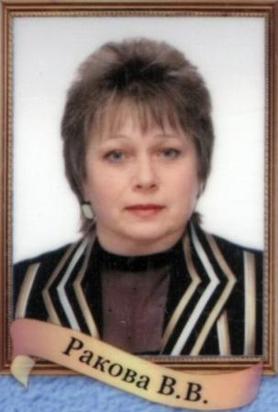
Награды и достижения
Почетный работник общего образования РФ,2008г | 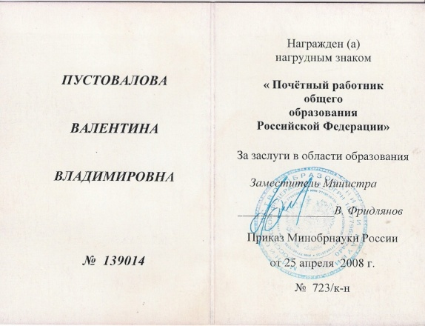
Победитель конкурса лучших учителей РФ. Почетная Грамота Министерства образования и науки РФ,2009г | 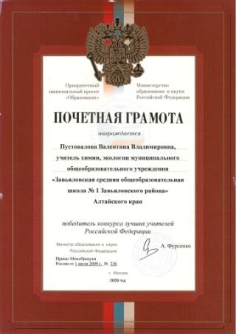
Победитель краевого конкурса лучших учителей, 2009г | 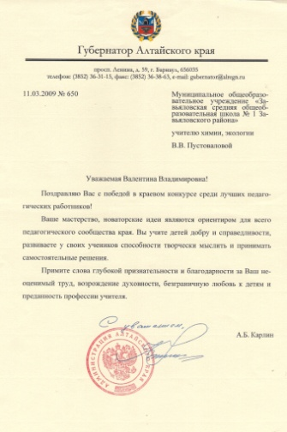
Почетная Грамота Управления Алтайского края по образованию и делам молодежи,2007г | 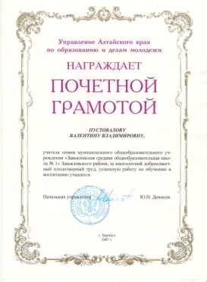
Диплом Главного управления образования и молодежной политики Алтайского края за подготовку призера регионального этапа всероссийской олимпиады школьников по химии, 2015г | 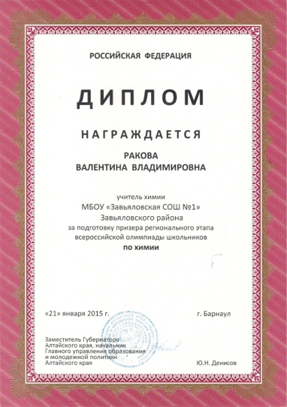
Грамота Комитета по образованию за подготовку победителя НПК, 2013г | 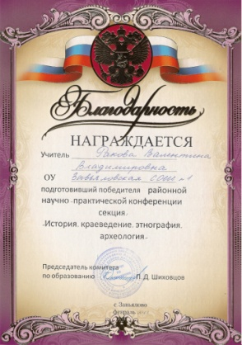
Грамота Комитета по образованию за подготовку победителя НПК, 2015г | 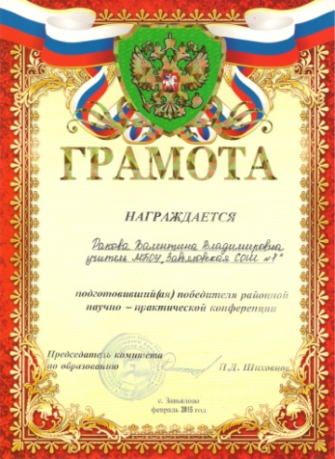
Грамота Комитета по образованию за подготовку победителя НПК, 2015г | 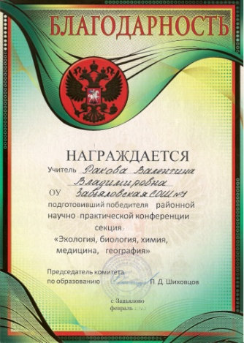
Грамота Комитета по образованию за качественную подготовку выпускников к ЕГЭ по химии, 2010г | 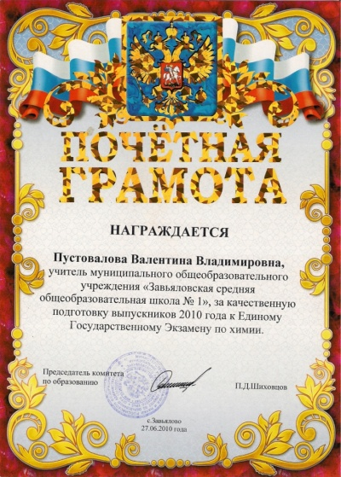
Благодарность за подготовку на высоком уровне участника окружного конкурса «Будущее Алтая»,2015г | 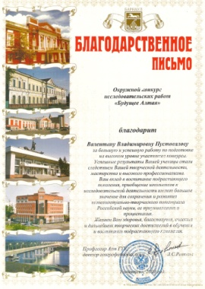
Свидетельство, удостоверяющее высокий уровень подготовки школьников на 19 краевую НПК «Будущее Алтая»2015г | 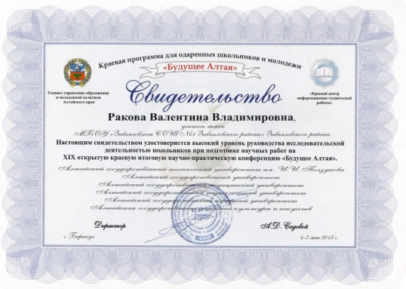
Благодарственное письмо оргкомитета 3-го краевого конкурса образовательных видеоматериалов,2006г | 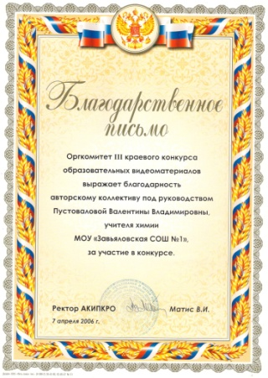
Благодарственное письмо Региональной образовательной выставки2004г | 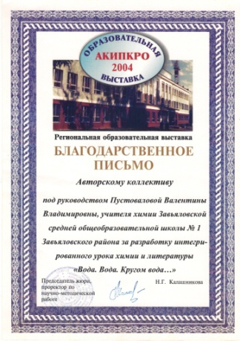
Благодарственное письмо оргкомитета краевого конкурса «Первые шаги в науку» за подготовку призера, 2004г | 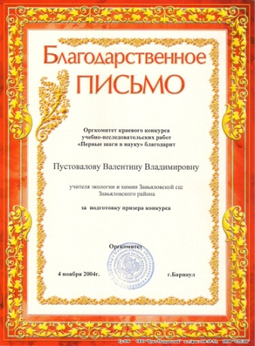
Соросовский учитель, 1998, 1999г | 